Dag iedereen!!
Onze eerste week hebben we al bijna achter de rug en we beginnen ons al wat meer thuis te voelen. De eerste stagedagen verliepen vrij vlot en om jullie een beeld te geven hoe we hier ‘leven’, hebben we onze dagelijkse tocht gefotografeerd.
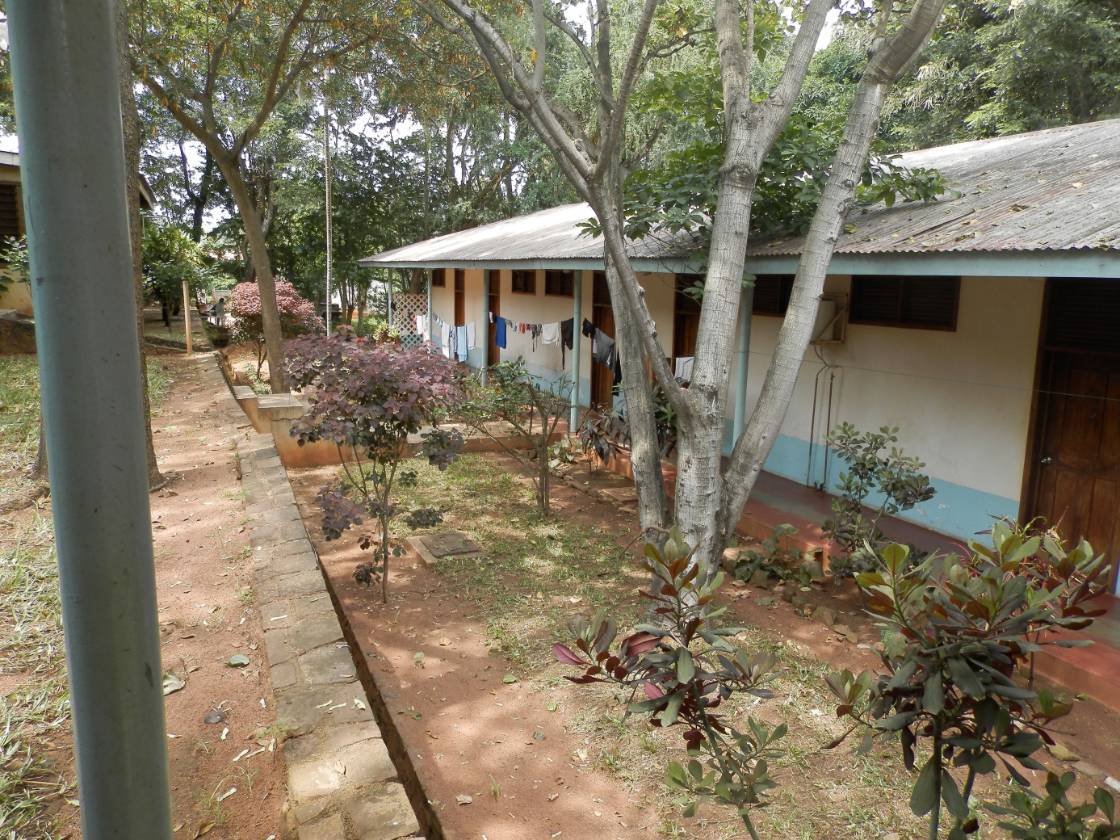
Dit is de buitenkant van onze aqualodge waar we verblijven. Onze kamer is uiterst links.
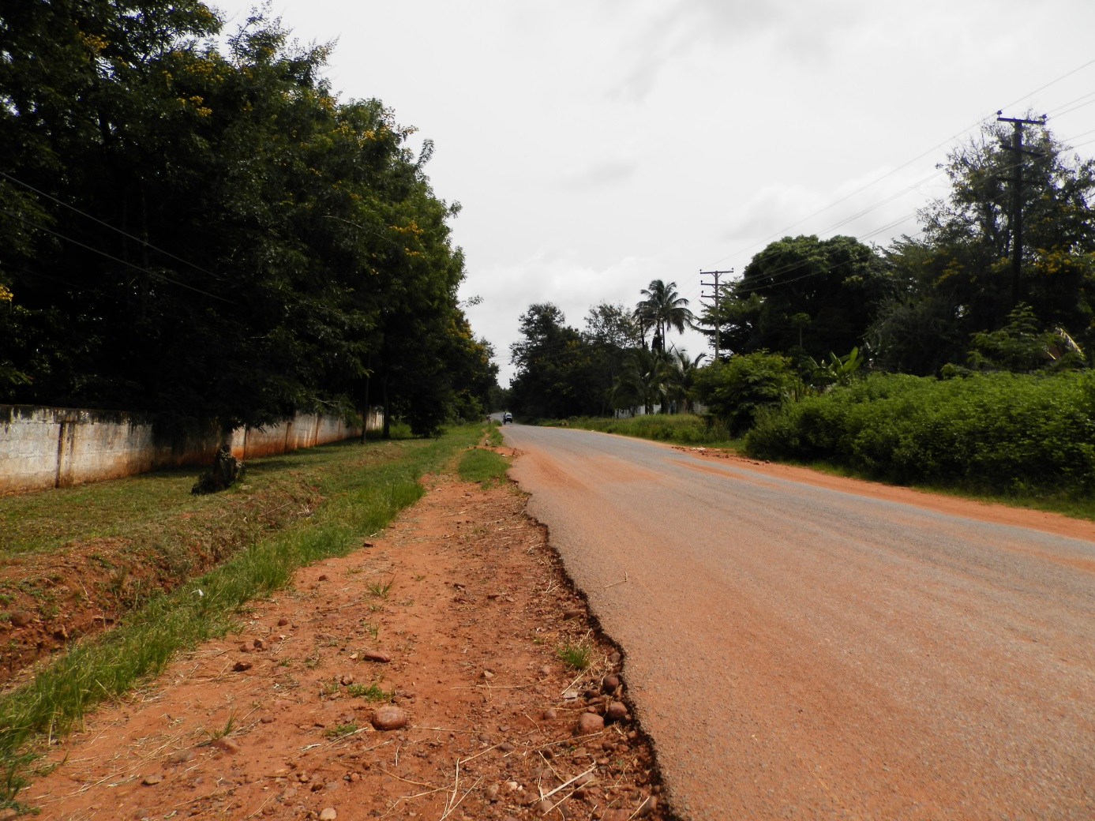
Dit is onze hoofdweg, de enige echte asfaltweg. Deze moeten we volgen om naar onze stageplaatsen te gaan of om naar het marktje te wandelen.
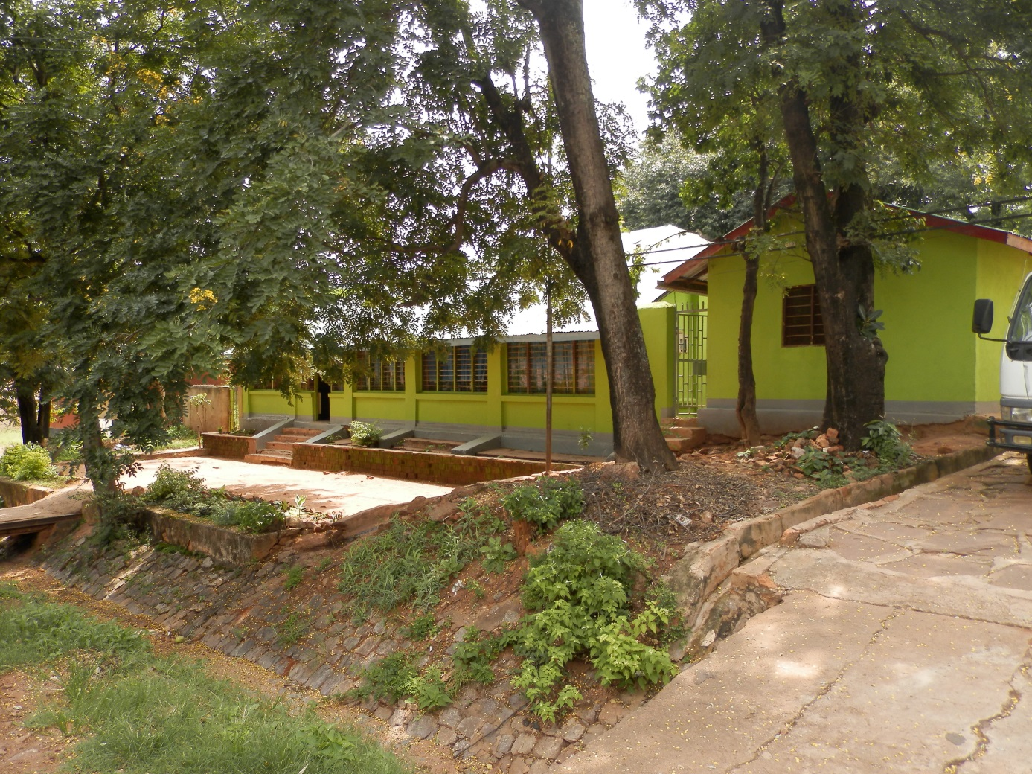
Dit is de buitenkant van Maendeleo, de voorziening voor straatkinderen. Foto’s van de binnenkant volgen zeker nog in de komende weken. We willen de kinderen eerst wat leren kennen en er een goede vertrouwensband mee opbouwen.
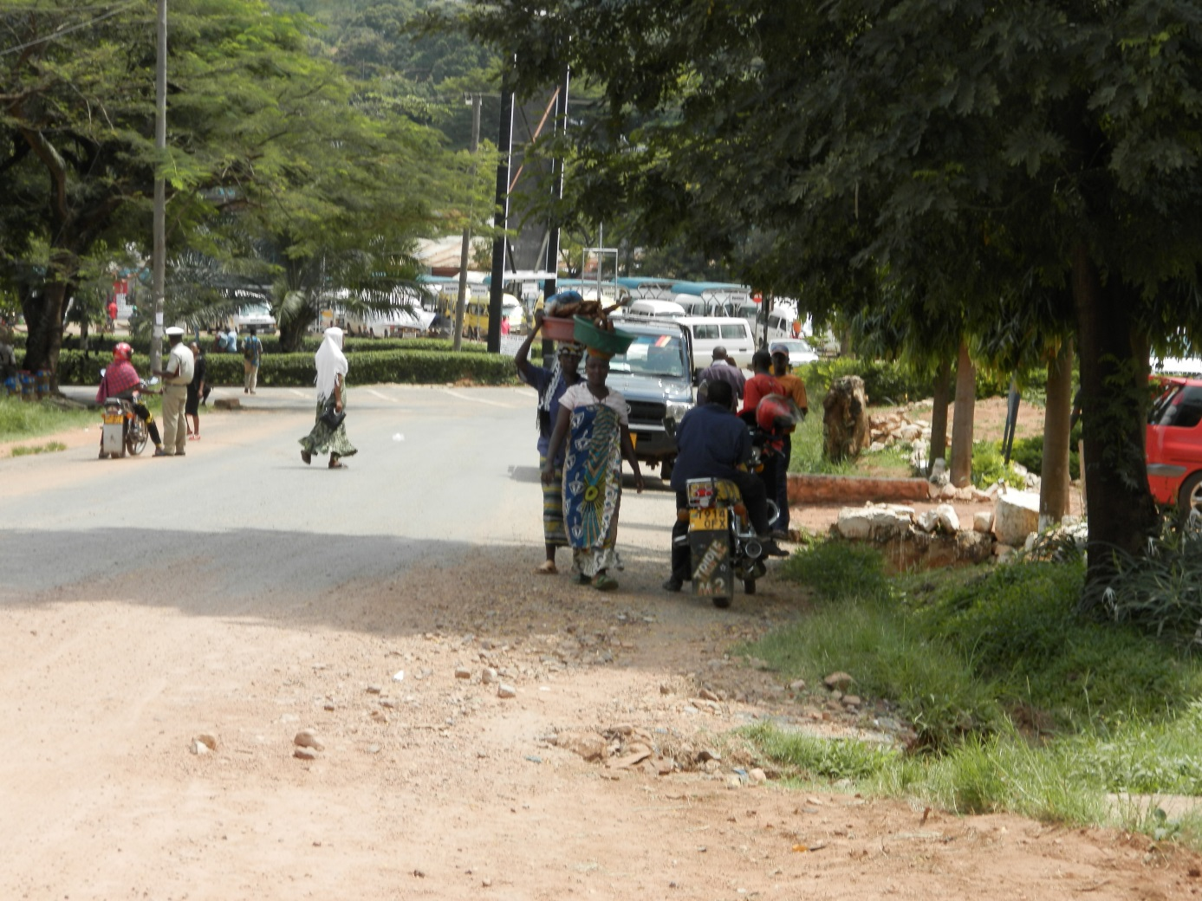
Een beetje verderop is er een marktje, om toch het nodige voedsel te vinden. We krijgen 3 maal per dag eten in onze aqualodge. Omdat we echter met redelijk veel zijn, is er nooit genoeg voor iedereen. ’s Ochtends is er iedere dag wit (toast)brood uit een zak. Indien we beleg willen, moeten we dat zelf kopen. ’s Middags is er dan soep/fruit of chapati ( een soort pannekoek). ’s Avonds krijgen we dan onze warme maaltijd wat vaak rijst bevat, kip of vis en groenten (zeewier, soort sla, tomatensaus met wortelen,..) Water is er ook niet genoeg, omdat de broeders dit eerst moeten koken om zuiver water te krijgen en dan in de diepvries moeten zetten. Er is dus nooit genoeg voor iedereen, waardoor we dit ook vaak moeten gaan halen. We hebben dus wel nood aan wat extra’tjes die we op de marktjes kunnen kopen.
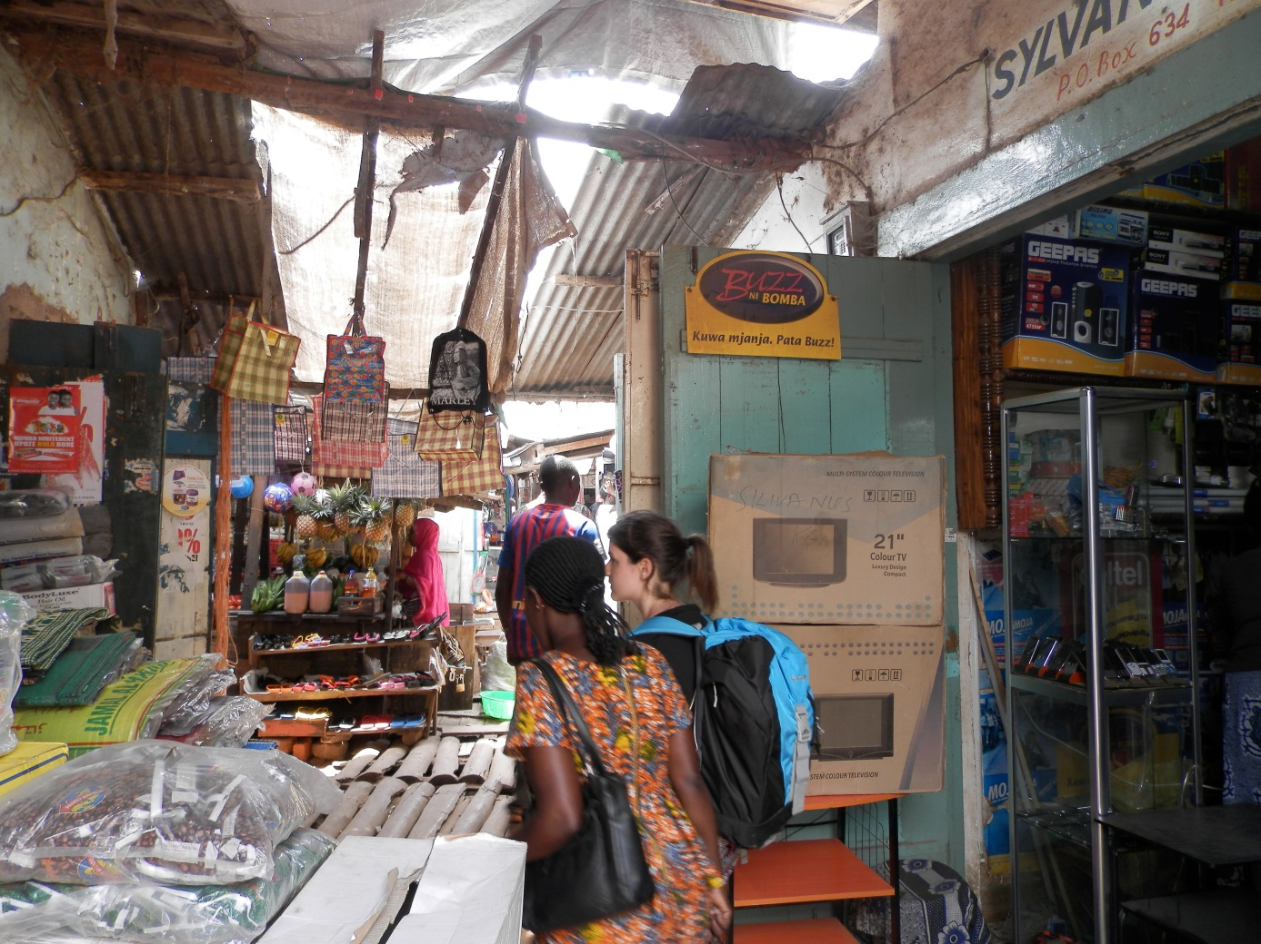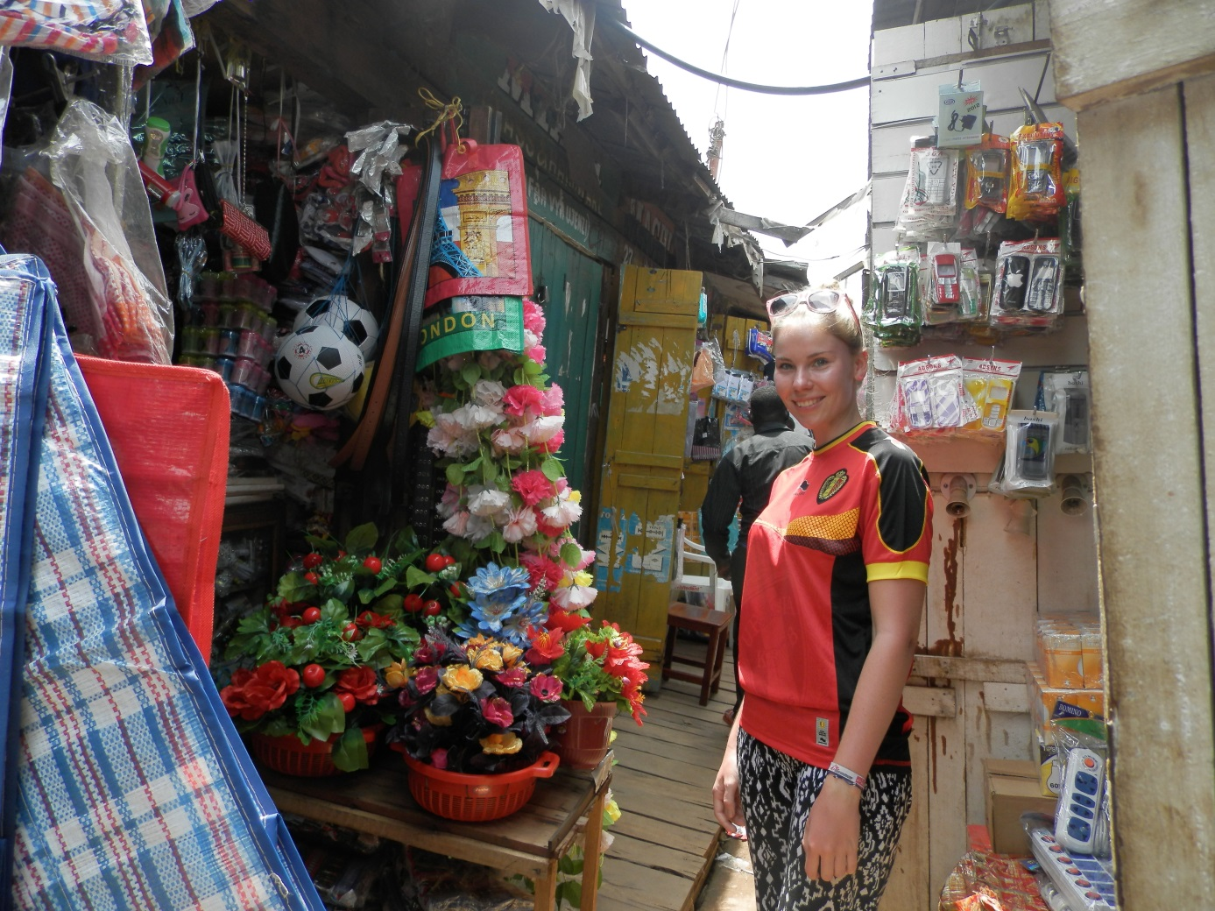
De marktjes hier zijn allemaal enorm smal en zo tegen elkaar aan gebouwd, dat er maar 1 persoon tegelijk door kan. Het is wat wennen in het begin, maar ondertussen worden we het al wat gewoon. Er zijn enorm veel verschillende winkeltjes, zowel elektronica- als stoffenshops.
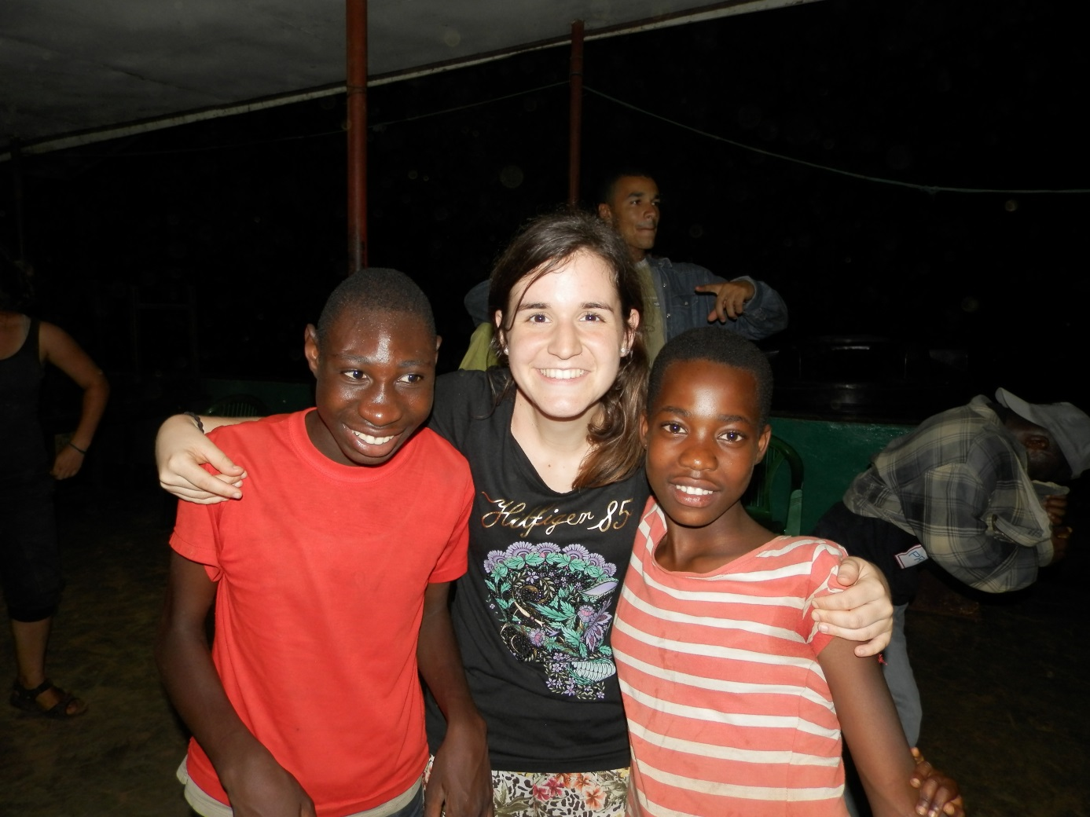
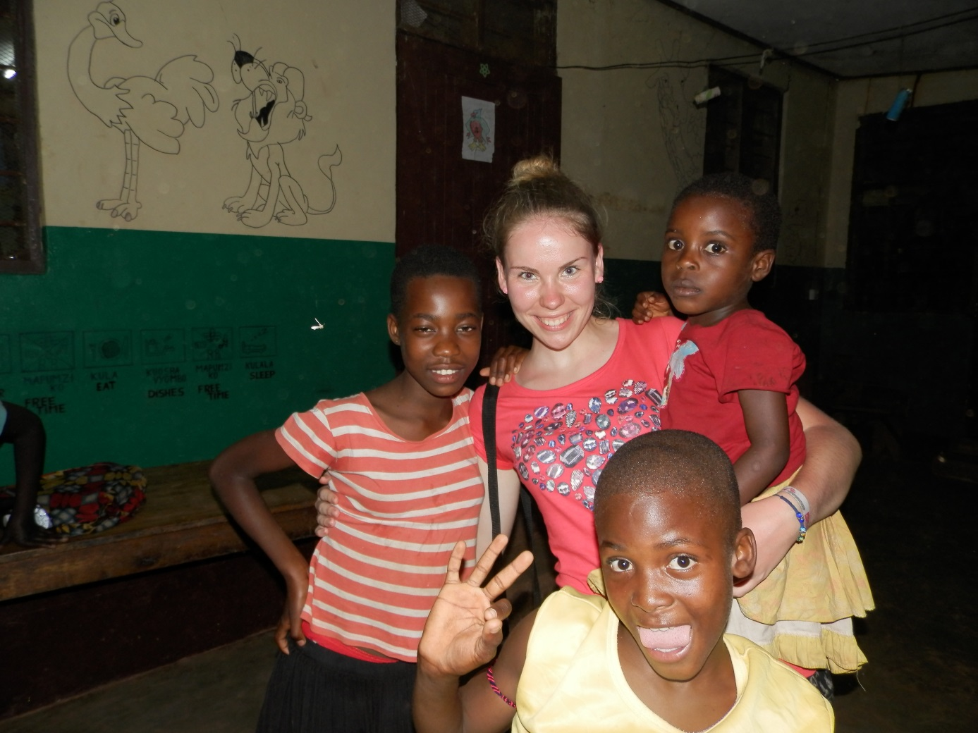
Volgen we de straat echter naar rechts, dan komen we aan in Bangwe, onze stageplaats voor personen met een beperking. Vrijdagavond is er een dansavond waarbij ieder kind een frisdrank en een lolly krijgt. Ze kijken hier dan ook een week lang naar uit en ons ontvangst was er een om echt nooit te vergeten. We hebben al enkele foto’s, maar er komen er zeker nog bij de komende weken!
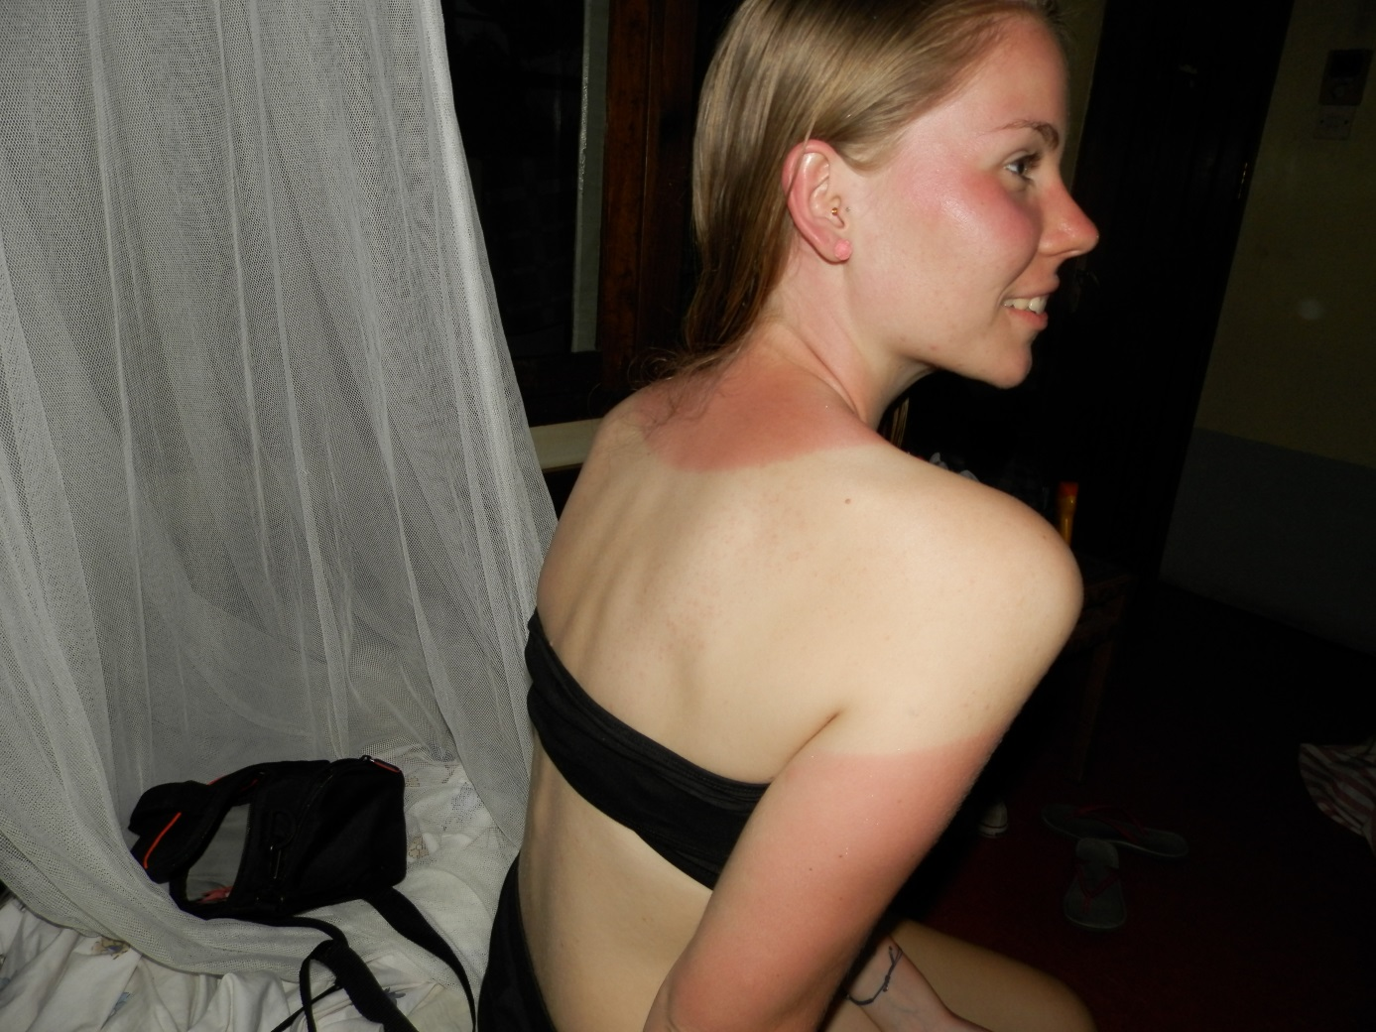
Tanzania is ook heel bekend voor zijn kreeften, wij hadden het geluk om in onze eerste week er al eentje te spotten! (Na 3 uurtjes wandelen met de kinderen van Bangwe en mij ingesmeerd te hebben, was ik enorm verbrand. Ook Margot haar nek moest er aan geloven.)
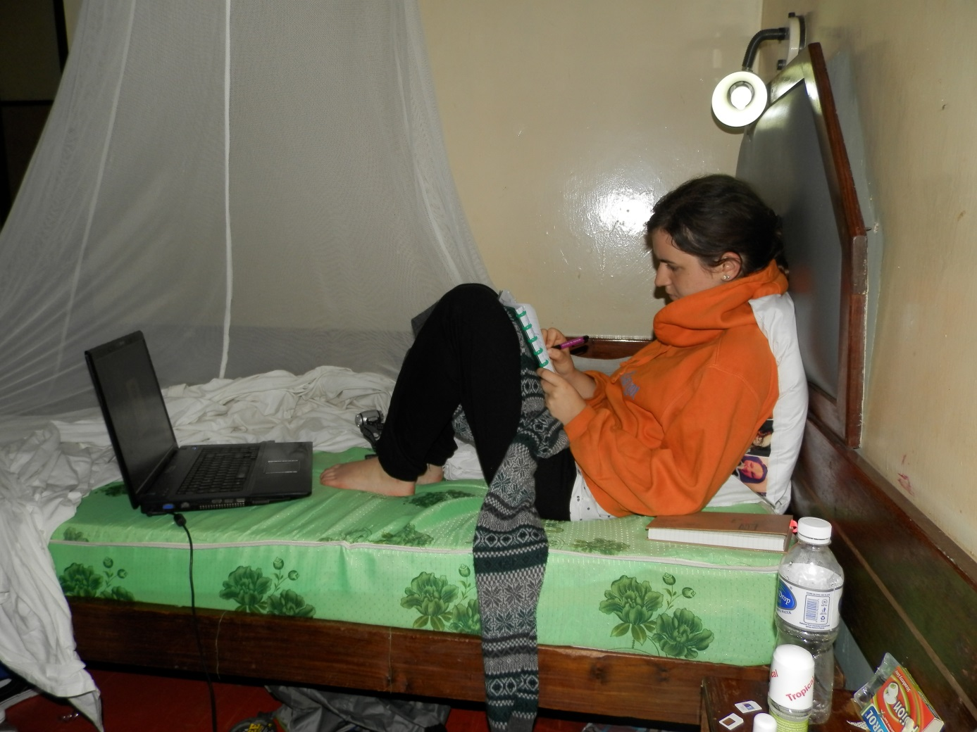
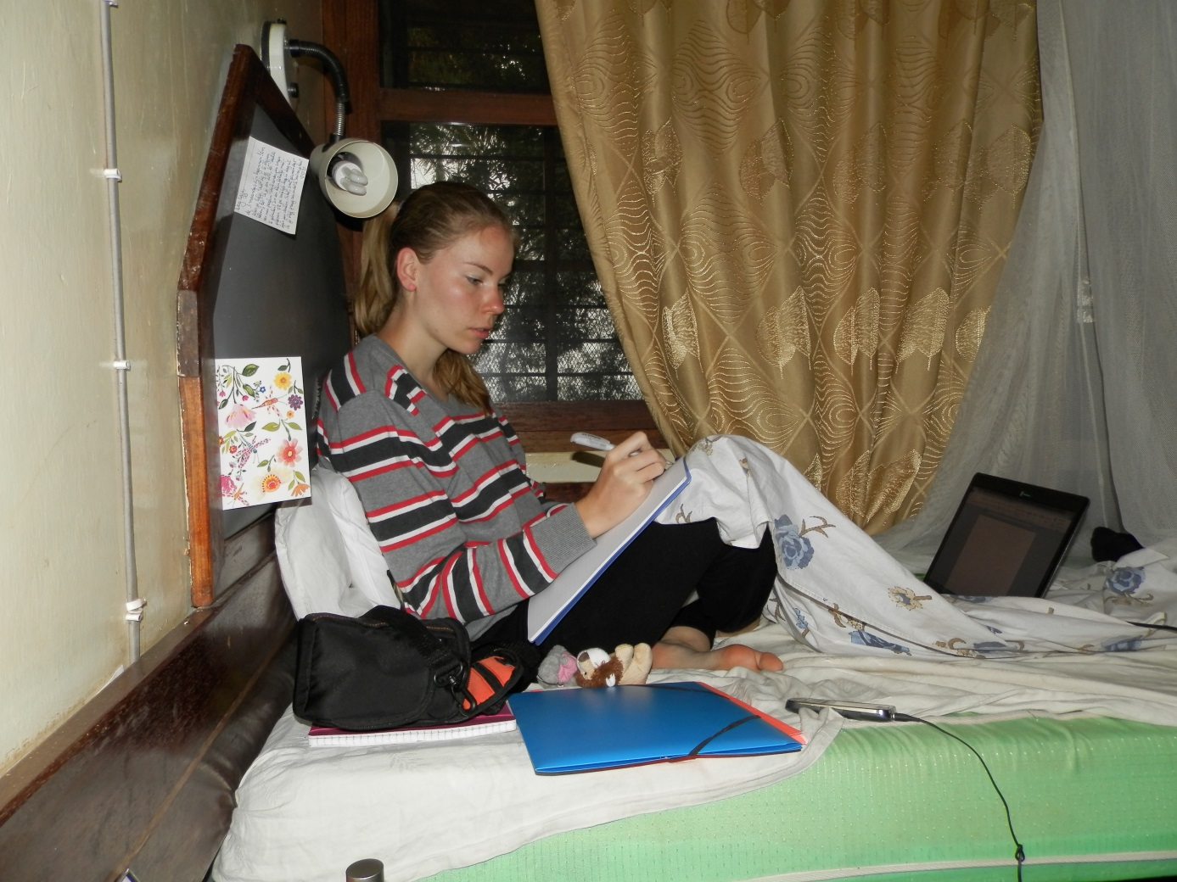
Zaterdagochtend werden we wakker door het zware onweer en de zware regenval. Aangezien we al gewend zijn dat het van ’s ochtends vroeg al 30 graden is, was het eens het perfecte momentje om voor school te werken in onze warmere kleren! Een heerlijk gevoel!
Tot de volgende!

